Документ предоставлен КонсультантПлюс

КОМИТЕТ ГОСУДАРСТВЕННОЙ ОХРАНЫ ОБЪЕКТОВ
КУЛЬТУРНОГО НАСЛЕДИЯ ВОЛГОГРАДСКОЙ ОБЛАСТИ

ПРИКАЗ
от 11 апреля 2019 г. N 61

ОБ УСТАНОВЛЕНИИ ТРЕБОВАНИЙ К ОСУЩЕСТВЛЕНИЮ ДЕЯТЕЛЬНОСТИ
И ГРАДОСТРОИТЕЛЬНЫМ РЕГЛАМЕНТАМ В ГРАНИЦАХ ТЕРРИТОРИИ
ОБЪЕКТА КУЛЬТУРНОГО НАСЛЕДИЯ РЕГИОНАЛЬНОГО ЗНАЧЕНИЯ
"ДОСТОПРИМЕЧАТЕЛЬНОЕ МЕСТО "ГЕРОИЧЕСКАЯ ОБОРОНА СТАЛИНГРАДА
ВОИНАМИ 13-Й ГВАРДЕЙСКОЙ ДИВИЗИИ И ВОЛЖСКОЙ ВОЕННОЙ ФЛОТИЛИИ
В 1942 - 1943 ГГ.", РАСПОЛОЖЕННОГО ПО АДРЕСУ: Г. ВОЛГОГРАД,
В ГРАНИЦАХ: ПРАВОГО БЕРЕГА Р. ВОЛГИ, ТЕРРИТОРИЯ ЦЕНТРАЛЬНОЙ
НАБЕРЕЖНОЙ В РАЙОНЕ МУЗЕЯ-ПАНОРАМЫ "СТАЛИНГРАДСКАЯ БИТВА",
СОВЕТСКАЯ УЛ., 35 - 38, ИМ. НАУМОВА УЛ., 13-Й ГВАРДЕЙСКОЙ
УЛ., КОММУНИСТИЧЕСКАЯ УЛ.

В соответствии с подпунктом 2 пункта 3 статьи 5.1 Федерального закона от 25 июня 2002 г. N 73-ФЗ "Об объектах культурного наследия (памятниках истории и культуры) народов Российской Федерации", Положением о комитете государственной охраны объектов культурного наследия Волгоградской области, утвержденным постановлением Администрации Волгоградской области от 19 декабря 2016 г. N 697-п, приказываю:
1. Установить требования к осуществлению деятельности и градостроительным регламентам в границах территории объекта культурного наследия регионального значения "Достопримечательное место "Героическая оборона Сталинграда воинами 13-й Гвардейской дивизии и Волжской военной флотилии в 1942 - 1943 гг.", расположенного по адресу: г. Волгоград, в границах: правого берега р. Волги, территория Центральной набережной в районе музея-панорамы "Сталинградская битва", Советская ул., 35 - 38, им. Наумова ул., 13-й Гвардейской ул., Коммунистическая ул., согласно приложениям 1, 2.
2. Настоящий приказ вступает в силу со дня его подписания и подлежит официальному опубликованию.

Временно осуществляющий полномочия
председателя комитета
А.Н.КРЫЛОВ

Приложение 1
к приказу
комитета государственной
охраны объектов
культурного наследия
Волгоградской области
от 11 апреля 2019 г. N 61

ТРЕБОВАНИЯ
К ОСУЩЕСТВЛЕНИЮ ДЕЯТЕЛЬНОСТИ И ГРАДОСТРОИТЕЛЬНЫМ РЕГЛАМЕНТАМ
В ГРАНИЦАХ ТЕРРИТОРИИ ОБЪЕКТА КУЛЬТУРНОГО НАСЛЕДИЯ
РЕГИОНАЛЬНОГО ЗНАЧЕНИЯ "ДОСТОПРИМЕЧАТЕЛЬНОЕ МЕСТО
"ГЕРОИЧЕСКАЯ ОБОРОНА СТАЛИНГРАДА ВОИНАМИ 13-Й ГВАРДЕЙСКОЙ
ДИВИЗИИ И ВОЛЖСКОЙ ВОЕННОЙ ФЛОТИЛИИ В 1942 - 1943 ГГ.",
РАСПОЛОЖЕННОГО ПО АДРЕСУ: Г. ВОЛГОГРАД, В ГРАНИЦАХ: ПРАВОГО
БЕРЕГА Р. ВОЛГИ, ТЕРРИТОРИЯ ЦЕНТРАЛЬНОЙ НАБЕРЕЖНОЙ В РАЙОНЕ
МУЗЕЯ-ПАНОРАМЫ "СТАЛИНГРАДСКАЯ БИТВА", СОВЕТСКАЯ УЛ.,
35 - 38, ИМ. НАУМОВА УЛ., 13-Й ГВАРДЕЙСКОЙ УЛ.,
КОММУНИСТИЧЕСКАЯ УЛ.

В целях обеспечения сохранности предмета охраны объекта культурного наследия регионального значения "Достопримечательное место "Героическая оборона Сталинграда воинами 13-й Гвардейской дивизии и Волжской военной флотилии в 1942 - 1943 гг.", расположенного по адресу: г. Волгоград, в границах: правого берега р. Волги, территория Центральной набережной в районе музея-панорамы "Сталинградская битва", Советская ул. 35 - 38, им. Наумова ул., 13-й Гвардейской ул., Коммунистическая ул. (далее - Достопримечательное место), с учетом сложившейся градостроительной ситуации в границах территории Достопримечательного места выделены участки с действием режимов Р-1, Р-2.

I. Участок с действием режима Р-1

В границах участка с действием режима Р-1 Достопримечательного места запрещается строительство объектов капитального строительства, увеличение высотных параметров и объемно-пространственных характеристик объектов капитального строительства, а также проектирование и проведение любых землеустроительных, земляных, строительных, мелиоративных, хозяйственных и иных работ, за исключением:
проведения работ по сохранению объектов культурного наследия народов Российской Федерации (памятников истории и культуры), а также хозяйственной деятельности, обеспечивающей познавательный туризм;
проведения археологических полевых работ;
проведения работ, связанных с ремонтом, реконструкцией и строительством объектов берегоукрепления, гидротехнических сооружений, подпорных стен, сетей инженерно-технического обеспечения, автомобильных дорог;
проведения работ по обустройству мест для занятия спортом, физической культурой, пешими или верховыми прогулками, созданию и уходу за парками, пляжами, береговыми полосами водных объектов общего пользования, благоустройству территории;
размещения нестационарных торговых объектов;
сноса или демонтажа дисгармоничных объектов капитального строительства;
установки на фасадах информационных конструкций (вывесок);
установки малых архитектурных форм <1>.
Требования к осуществлению деятельности и градостроительным регламентам в границах территории Достопримечательного места в границах участка с действием режима Р-1 не распространяются на территории памятников и ансамблей, расположенных в границах территории Достопримечательного места.

II. Участок с действием режима Р-2

В границах участков с действием режима Р-2 (Р-2.1, Р-2.2, Р-2.3) Достопримечательного места запрещается увеличение высотных и объемно-пространственных характеристик объектов капитального строительства, а также проектирование и проведение любых землеустроительных, земляных, строительных, мелиоративных, хозяйственных и иных работ, за исключением:
строительства объектов общественно-делового и рекреационного назначения высотой до 10-ти метров от нижней отметки видимой части фундамента (цоколя) до верхней отметки конструкций крыши;
проведения работ, связанных с ремонтом, реконструкцией и строительством объектов берегоукрепления, гидротехнических сооружений, подпорных стен, сетей инженерно-технического обеспечения, автомобильных дорог;
проведения работ по обустройству мест для занятия спортом, физической культурой, пешими или верховыми прогулками, созданию и уходу за парками, пляжами, береговыми полосами водных объектов общего пользования, благоустройству территории объекта культурного наследия;
размещения нестационарных торговых объектов;
установки на фасадах информационных конструкций (вывесок);
установки малых архитектурных форм <1>.
--------------------------------
<1> Проведение не запрещаемых данным режимом использования земель работ осуществляется при условии разработки разделов по обеспечению сохранности объекта культурного наследия, получивших положительное заключение государственной историко-культурной экспертизы и согласованных органом исполнительной власти Волгоградской области, уполномоченным в области государственной охраны объектов культурного наследия.

Приложение 2
к приказу
комитета государственной
охраны объектов
культурного наследия
Волгоградской области
от 11 апреля 2019 г. N 61

КАРТА (СХЕМА)
УЧАСТКОВ С ДЕЙСТВИЕМ РЕЖИМОВ Р-1, Р-2 В ГРАНИЦАХ ТЕРРИТОРИИ
ОБЪЕКТА КУЛЬТУРНОГО НАСЛЕДИЯ РЕГИОНАЛЬНОГО ЗНАЧЕНИЯ
"ДОСТОПРИМЕЧАТЕЛЬНОЕ МЕСТО "ГЕРОИЧЕСКАЯ ОБОРОНА СТАЛИНГРАДА
ВОИНАМИ 13-Й ГВАРДЕЙСКОЙ ДИВИЗИИ И ВОЛЖСКОЙ ВОЕННОЙ ФЛОТИЛИИ
В 1942 - 1943 ГГ.", РАСПОЛОЖЕННОГО ПО АДРЕСУ: Г. ВОЛГОГРАД,
В ГРАНИЦАХ: ПРАВОГО БЕРЕГА Р. ВОЛГИ, ТЕРРИТОРИЯ ЦЕНТРАЛЬНОЙ
НАБЕРЕЖНОЙ В РАЙОНЕ МУЗЕЯ-ПАНОРАМЫ "СТАЛИНГРАДСКАЯ БИТВА",
СОВЕТСКАЯ УЛ., 35 - 38, ИМ. НАУМОВА УЛ., 13-Й ГВАРДЕЙСКОЙ
УЛ., КОММУНИСТИЧЕСКАЯ УЛ.

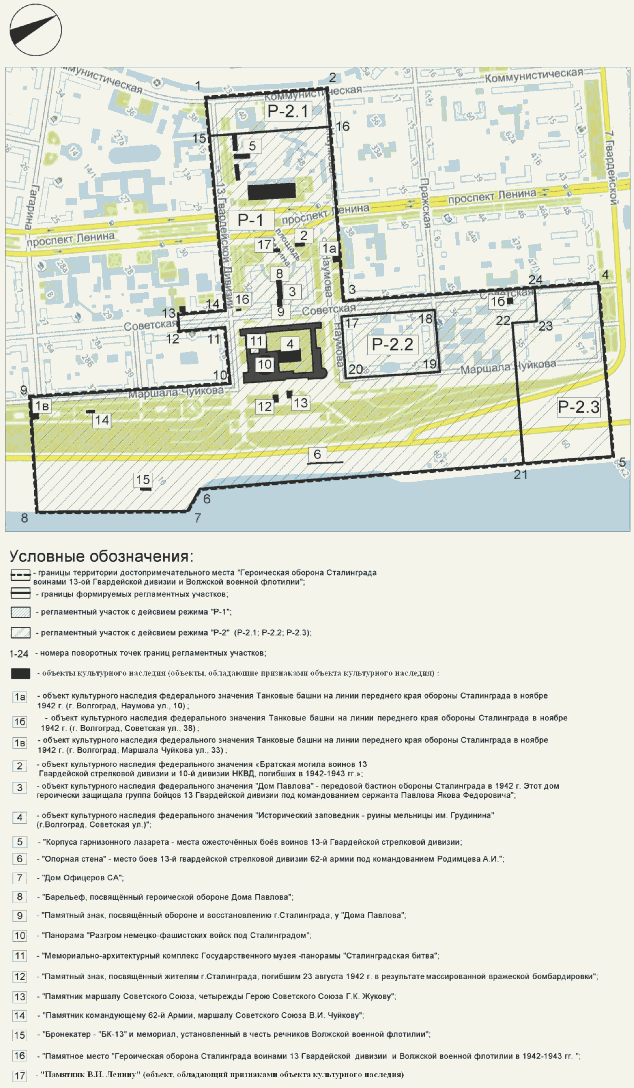

Перечень координат характерных точек участка Р-1

Система координат: местная г. Волгоград

Номер характерной точки | X | Y
3 | 792,48 | 1641,41
24 | 1144,89 | 1865,88
23 | 1104,06 | 1929,98
22 | 1041,65 | 1890,23
21 | 870,83 | 2158,41
6 | 322,69 | 1784,06
7 | 261,58 | 1806,22
8 | -6,26 | 1608,36
9 | 123,69 | 1403,03
10 | 490,25 | 1640,75
11 | 552,49 | 1537,68
12 | 451,28 | 1475,09
13 | 470,94 | 1442,58
14 | 572,15 | 1505,17
15 | 776,33 | 1168,89
16 | 1005,79 | 1307,15
3 | 792,48 | 1641,41

Система координат: WGS 84

Номер характерной точки | N | E
3 | 48°43'0,99"С | 44°31'57,77"В
24 | 48°43'12,40"С | 44°32'8,76"В
23 | 48°43'11,07"С | 44°32'11,89"В
22 | 48°43'9,05"С | 44°32'9,95"В
21 | 48°43'3,52"С | 44°32'23,06"В
6 | 48°42'45,78"С | 44°32'4,74"В
7 | 48°42'43,80"С | 44°32'5,83"В
8 | 48°42'35,13"С | 44°31'56,14"В
9 | 48°42'39,34"С | 44°31'46,10"В
10 | 48°42'51,21"С | 44°31'57,73"В
11 | 48°42'53,22"С | 44°31'52,69"В
12 | 48°42'49,95"С | 44°31'49,63"В
13 | 48°42'50,58"С | 44°31'48,04"В
14 | 48°42'53,86"С | 44°31'51,10"В
15 | 48°43'0,47"С | 44°31'34,65"В
16 | 48°43'7,90"С | 44°31'41,42"В

Перечень координат характерных точек участка Р-2.1

Система координат: местная г. Волгоград

Номер характерной точки | X | Y
1 | 817,85 | 1100,51
2 | 1046,13 | 1243,92
16 | 1005,79 | 1307,15
15 | 776,33 | 1168,89
1 | 817,85 | 1100,51

Система координат: WGS 84

Номер характерной точки | N | E
1 | 48°43'1,81"С | 44°31'31,31"В
2 | 48°43'9,20"С | 44°31'38,33"В
16 | 48°43'7,90"С | 44°31'41,42"В
15 | 48°43'0,47"С | 44°31'34,65"В

Перечень координат характерных точек участка Р-2.2

Система координат: местная г. Волгоград

Номер характерной точки | X | Y
17 | 772,19 | 1673,56
18 | 923,45 | 1767,1
19 | 859,19 | 1869,49
20 | 707,7 | 1775,81
17 | 772,19 | 1673,56

Система координат: WGS 84

Номер характерной точки | N | E
17 | 48°43'0,33"С | 44°31'59,34"В
18 | 48°43'5,23"С | 44°32'3,92"В
19 | 48°43'3,15"С | 44°32'8,93"В
20 | 48°42'58,24"С | 44°32'4,34"В

Перечень координат характерных точек участка Р-2.3

Система координат: местная г. Волгоград

Номер характерной точки | X | Y
4 | 1249,48 | 1932,5
5 | 1038,37 | 2273,43
21 | 870,83 | 2158,41
22 | 1041,65 | 1890,23
23 | 1104,06 | 1929,98
24 | 1144,89 | 1865,88
4 | 1249,48 | 1932,5

Система координат: WGS 84

Номер характерной точки | N | E
4 | 48°43'15,78"С | 44°32'12,02"В
5 | 48°43'8,94"С | 44°32'28,69"В
21 | 48°43'3,52"С | 44°32'23,06"В
22 | 48°43'9,05"С | 44°32'9,95"В
23 | 48°43'11,07"С | 44°32'11,89"В
24 | 48°43'12,40"С | 44°32'8,76"В

